21 лютого 2020 р. в Інституті біоорганічної хімії та нафтохімії ім. В.П. Кухаря НАН України академіком С.О.Костеріним (Інститут біохімії ім. О.В.Палладіна НАН України, відділ біохімії м’язів) було прочитано трансдисциплінарну лекцію «Каліксарени як перспективні модулятори активності АТР-гідролаз та систем енергозалежного транспорту катіонів в міоцитах».
На лекції було зроблено акцент на висвітленні наступних питань:
1. Гладеньки м’язи, Са²⁺, внутрішньоклітинні кальцієві транзієнти та системи енергозалежного транспорту іонів Са.
2. Каліксарени.
3. Системи активного транспорту іонів Са, АТР-гідролази та калікс[4]арени.
4. Іонна проникність біологічної мембрани та калікс[4]арени.

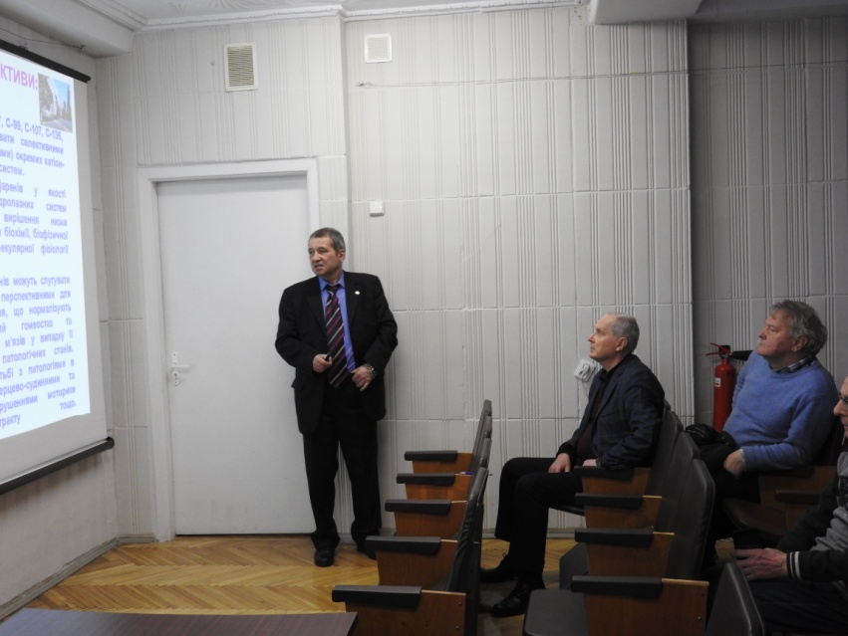
Лекцію читає академік НАН України професор С.О. Костерін.
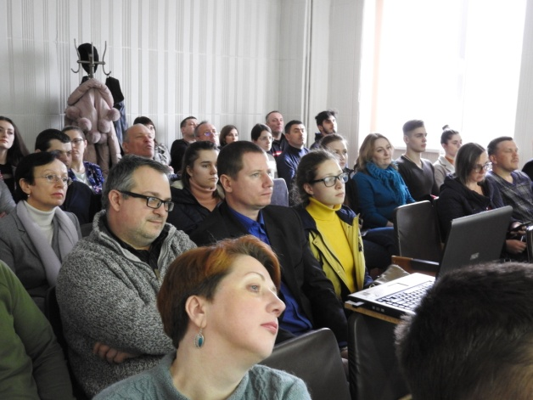
В залі засідань.
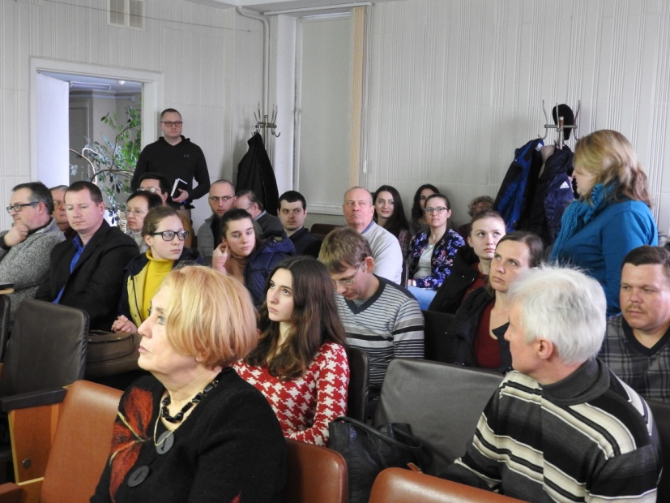
Дискусії.

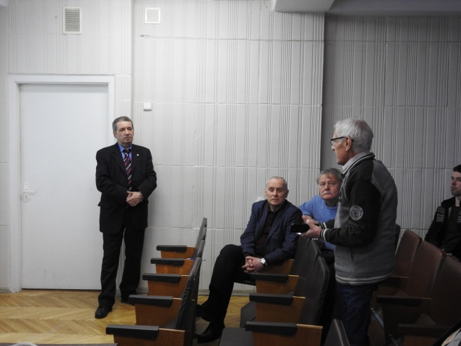

Запитання доповідачеві задає професор В.К.Кібірєв.

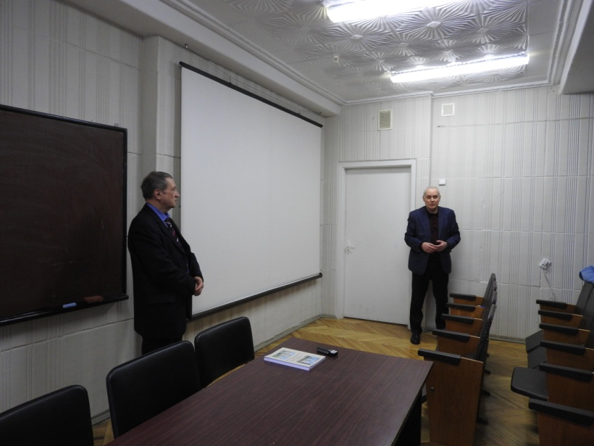

В обговоренні доповіді виступає академік НАН України професор В.І.Кальченко.

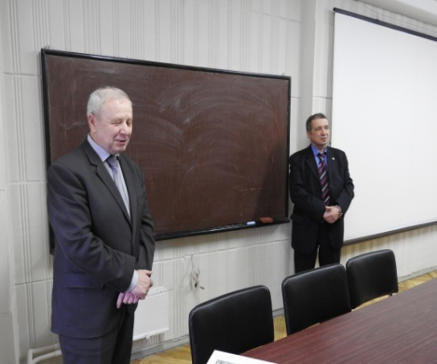

Виступає член-кореспондент НАН України професор А.І.Вовк.

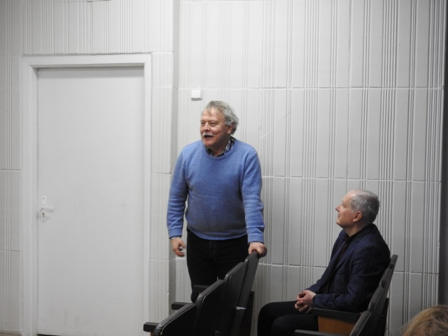

В обговоренні доповіді виступає професор А.О.Толмачов.

